kementerian agama

. ■ /-J- INSTITUT AGAMA KRISTEN NEGERI

V fw / (IAKN) TORAJA

FAKULTAS KEGURUAN' DAN ILMU PENDIDIKAN KRISTEN'
\ J ™ / ^{JL Poros} Makale-Makassar Km. 11,5; Tlp/Fax. (0423)24620, 24064
Mengkendek Tana Toraja
Email: stnkntoraj.aHMnhao.com
Nomor ’ : 1398/Ikn.05/PP.00.9/04/2022
Sifat : Biasa
Lampiran : -
Hal : Permohonan Penelitian
12 April 2022
Yth. Kepala SD Negeri No. 142 Inpres Gandang Batu
di
Tempat
Dengan hormat,
Dalam rangka menyelesaikan studi SI di IAKN Toraja, maka perlu diadakan penelitian
lapangan. Untuk itu kami mohon kesediaan Bapakdbu untuk memberikan izin penelitian kepada:
Nama : Rika Kariman
NIRM : 1020185643
Program Studi : Pendidikan Agama Kristen
Yang akan meneliti tentang: “Penerapan Pembelajaran Kooperatif Snowball Throwing
Terhadap Minat Belajar Siswa pada Mata Pelajaran Pendidikan Agama Kristen (PAK)
Kelas IV SDN 142 Inpres Gandang Batu”.
Demikian permohonan ini, atas perhatian dan kerjasama yang baik diucapkan terimakasih.
Tuhan memberkati.
a.n. Rektor
Dekan,

-Mery Toban
Tembusan:
1. Rektor IAKN Toraja di Tana Toraja
2. Koordinator Prodi PAK

DINAS PENDIDIKAN
UPT SDN NO 142 INPRES GANDANGBATU
. Alamat • l_pmhang Ganganghatn karamatan AandanghatH Sillanan

SURAT KETERANGAN
N0.108/DS-SDN 142 / KP/IV/2022
Yang bertanda tangan di bawah ini:

Nama  NIP  Pangkat/Gol Ruan  Alamat  Jabatan | : Paulus Bero Pai’pin,S.Pd  : 19671230 200103 1 001  : Pcmina / IVa  : Gandangbatu, Kecamatan Gandangbatu Sillanan  : Kepala SDN 142 Inpres Gandangbatu
Menerangkan dengan sesungguhnya bahwa:
Nama : Rika Kariman
Nirin : 1020185643
Prodi : Pendidikan Agama Kristen
+ rJ r.1^. TV r» 1 TA 'V • D/% v» r* Wrt w r. v. Dn»v» k nl n i »»
i_/vncti j'ciug, uvioaii&nuian tviciii iiiviarvtuvaii jjvuviniait ivnvciitg, ,< viivi apau i vtnwiajai au
Kooperatif Snowball Twowing Terhadap Minat Belajar siswa pada Mata Pelajaran
Pendidikan Agama Kristen (PAK) Kelas IV SDN 142 Inpres Gandangbatu di SDN 142
Inpres Gandangbatu Lembang Gandangbatu Kecamatan Gandangbatu Sillanan
Demikian surat keterangan ini dibuat dan diberikan kepada yang bersangkutan untuk digunakan
sebagaimana mestinya.
gbatu, 18 Mei 2022
lah
K ES

e/o Pai’pin, S.Pd.
i nm



KEMENTERIAN AGAMA
INSTITUT AGAMA KRISTEN NEGERI

(IAKN) TORAJA
J L, Poros Makale-Makassar Km 11^5 Tlp/Fax. ( 0423 ) 24620, 24064 Mengkendek 91871
Email: s t n k n t ora j aft yah oo. c o< n

SURAT KETERANGAN BEBAS TUNGGAKAN
Yang Bertanda Tangan dibawah ini:
Nama : Adolfina Mallio','SE
NIP : 197004252005012005 •
Jabatan : Bendahara Penerima
Menerangkan:
NAMA : Rika Kauman
NIRM : 1020185643
Telah melakukan pembayaran sampai dengan semester Genap 202l/2022(Januari s.d. Juni
2022) dan tidak mempunyai nmggakan keuangan.
Demikian Surat Keterangan ini untuk digunakan sebagaimana mestinya.
TanaToraja, 19 Agustus 2022
Bendahara Peneuma,
allio, SE
Ado
NIP: 197004252005012005


PERPUSTAKAAN iAKN TORAJA
Jl. Poros Makale-Makassar KM 12 Mengkendek
SURAT KETERANGAN BEBAS PUSTAKA
Dengan ini menerangkan bahwa
Nama
NIP/NIM/NIS
No Anggota
:RIKA KARIMAN-A PAK2018
: 1020185643
:0004308
Menurut catatan kami tidak memiliki pinjaman pustaka ataupun denda di
PERPUSTAKAAN IAKN TORAJA. Surat keterangan ini dikeluarkan untuk keperluan
: Yudisium, Wisuda dan Akademik .
Demikian Surat Keterangan ini dibuat untuk dapat dipergunakan sebagaimana
mestinya.
Tana Toraja, 1,9 Agustus 2022
Penanggung jawab Perpustakaan
ANDARIAS MANTING, S.Th.
Kepala U PT Perpustakaan

Sekolah | : SDN 142 INPRES GandangBatu
Mata Pelajaran | : Pendidikan Agama Kristen
Kelas/Semester | : IV/Genap
Materi Pokok | : Hidup Bersyukur
Pertemuan | : 8 (delapan)
Alokasi Waktu | : 2x35menit
A. Tujuan Pembelajaran  Setelah mengikuti pembelajaran ini peserta didik dapat:  - Memahami pemeliharaan Allah dalam hidup manusia.  - Peserta didik tahu bagaimana cara berterimakasih atas pertolongan Tuhan.  - Siswa mengukapkan rasa Syukur atas pemeliharaan Tuhan  B. Langkah-langkah Pembelajaran  Kegiatan | Deskripsi | Alokasi  waktu
Pendahulu | - Guru menyapa dan memberi  salam  Berdoa sebelum memulai proses  pembelajaran, yang diberikan  kepada siswa.  Melihat daftar hadir kehadiran  peserta didik, yang mengikuti  pelajaran dan yang tidak hadir.  - Mengaitkan materi pelajaran yang  akan dibahas dengan pengalaman | 10 menit
hidup peserta didik.
Dan menyampaikan pokok dari
materi yang akan dibahas yaitu
"Hidup bersyukur"
Kegiatan Inti
Literasi | Peserta didik diberi motivasi atau  rangsangan untuk memusatkan perhatian  peserta didik pada topik materi Hidup  Bersyukur degan cara melihat,mendengar, | 50 menit
Critical Thingking | membaca dari materi yang di sajikan  Guru memberikan kesempatan kepada  peserta didik untuk mengidentifikasi  sebanyak mungkin pertanyaan yang  KarV-aifror* rloncran motori Pinrcvni Izi i r
Collaboration | yang dibahas dan akan dijawab oleh guru  Peserta didik dapat dibentuk dalam  beberapa kelompok, ataupun individu,
Communication | untuk mendiskusikan, dan saling bertukar  pendapat mengai materi Hidup Bersyukur  Peserta didik mengeluarkan pendapatnya  secara kelompok maupun secara individu,
Creativity | mengenai apa yang telah diperolehnya.  Dan akan di tanggapi oleh kelompok dan  individu lain ataupun guru.  Guru dan peserta didik membuat  kesimpulan mengenai apa yang telah  dipelajari terkait dengan Hidup  Bersyukur. Dan peserta didik diberikan  kesempatan untuk menanyakan hal-hal
yang belum dipahami sekaitan dengan
materi yang di berikan
Penutup | Peserta didik dan guru  merefleksikan kegiatan  pembelajaran  Guru memberikan kesimpulan  dari hasil materi yang telah  dibahas bersama dengan peserta  didik.  Guru memberikan tugas kepada  peserta didik untuk dikerjakan di  rumah.  Guru memberikan motivasi  kepada siswa agar selalu tetap  rajin dan giat dalam belajar.  Mengahiri kelas dengan berdoa. | 10 menit

C. Penilaian
- Spiritual : Observasi aktivitas spiritual siswa sebelum dan sesudah
kelas
- Sosial : Observasi siswa dalam mempraktekkan materi pelajaran
- Pengetahuan : memahami apa saja pemeliharaan Allah dalam hidup
manusia, dan bagaimana cara berterimakasih atas pemeliharaan yang
Allah telah berikan, dan mampu untuk mengungkapkan syukur atas
pertolongan Allah.
GandangBatu,24,februari2022
Mengetahui
Kepala Sekolah
Guru Agama Kristen
Paulus Bero Pai'pin, S. Pd
Yenni, S. Pd
NIP. 19671230 200103 1 001
Mahasiswa PPL
Rika Kariman

 |  | No
S  ■ V ?  M | u  0 -  w  p | Hari/Tanggal
BABI | BAB I | Materi/Bab yang  Dikonsultasikan
Berikan argumentasi yang kuat/ teori yang  mendukung argumentasi anda tentang kaitan  antara Pembelajaran Kooperatif Snowhall  Throwitig dan Minat belajar siswa. Poin ini  sangat penting karena merupakan inti dari  masalah dalam proposal.  Pertajam Rumusan Masalah. | Apa masalah yang menarik dalam proposal  anda?  Apa permasalahan utama yang hendak anda  kaji? Judul dan latar belakang yang anda  tulis masih bersifat umum.  Apa hubungan permasalahan tersebut  dengan judul? Uraikan di Latar Belakang! | Catatan dari Dosen Pembimbing
Tanggal Setor
Perbaikan
Paraf
Pembimbing

CA |  | w
t  p S-  o  'p  ^7 | 'P s’  0 -  ” 1 | o ?  M  P
BAB l-III | BAB l-II | BAB l-II
Perbaiki cara menguraikan penelitian  tindakan kelas (PTK). Pahami cara  merencanakan dan mengevaluasi dengan  baik.  Buat Daftar Pustaka  Buat Daftar Isi | Penelitian-penelitian Terdahulu: Ulas satu  persatu setiap penelitian yang anda bahas.  Buat dalam masing-masing satu paragraph  yang berisi judul, peneliti, tahun penelitian,  tujuan penelitian, cara mengumpulkan data  dan hasil penelitian. Setelah itu uraikan  persamaan dan perbedaan penelitian anda  dengan penelitian-penelitian terdahulu di  paragraph terakhir. Pertajam bahasa yang  anda gunakan.  Buat BAB III  Perbaiki cara pengutipan | Bab 11: Tambahkan Penelitian-penelitian  Terdahulu sebelum Teori. Cari di buku atau  browsing di internet jumal-jurnal ilmiah  yang berkaitan dengan judulmu.  Gunakan teori yang berkaitan dengan judul  dan rumusan masalah | Perbaiki penulisan.  Buat BAB II
•* | ^{f}

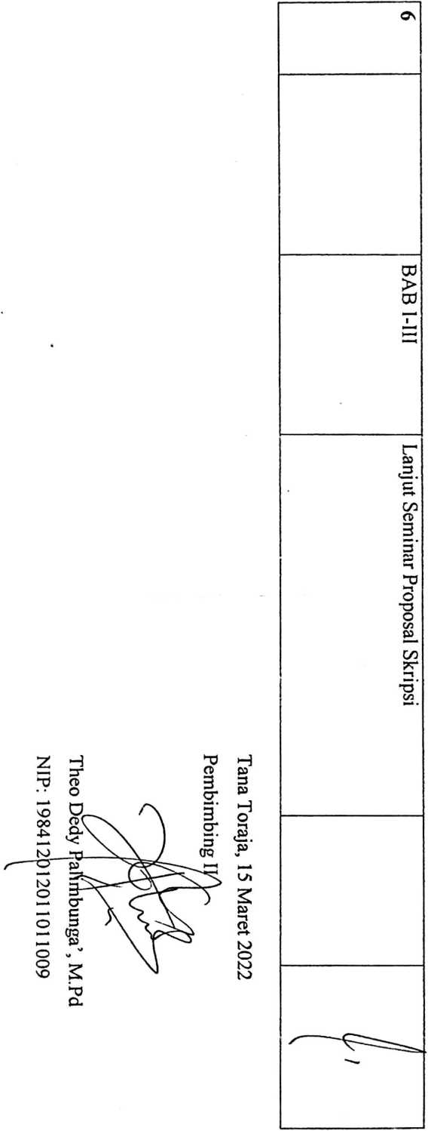

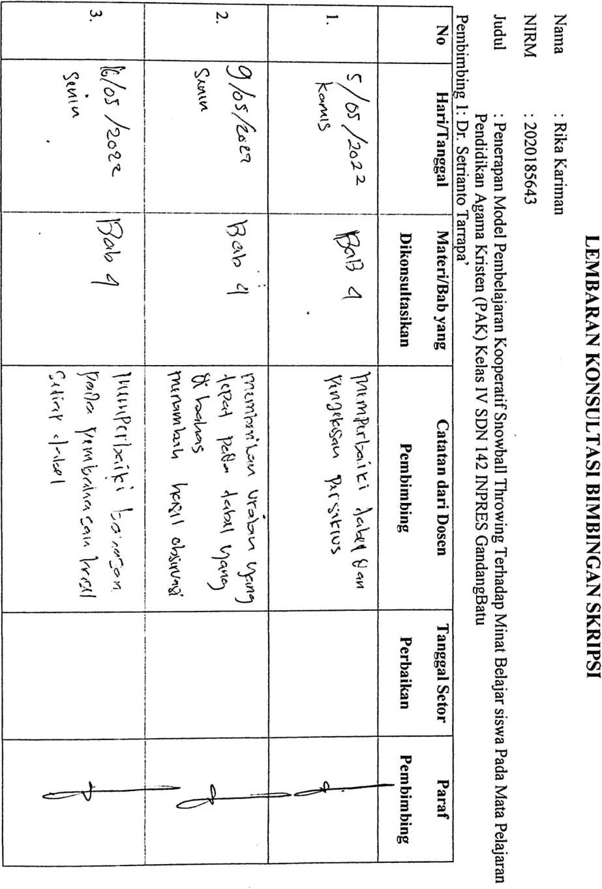

D n SetnantoNjrarrapa’
N13X98204262009121007
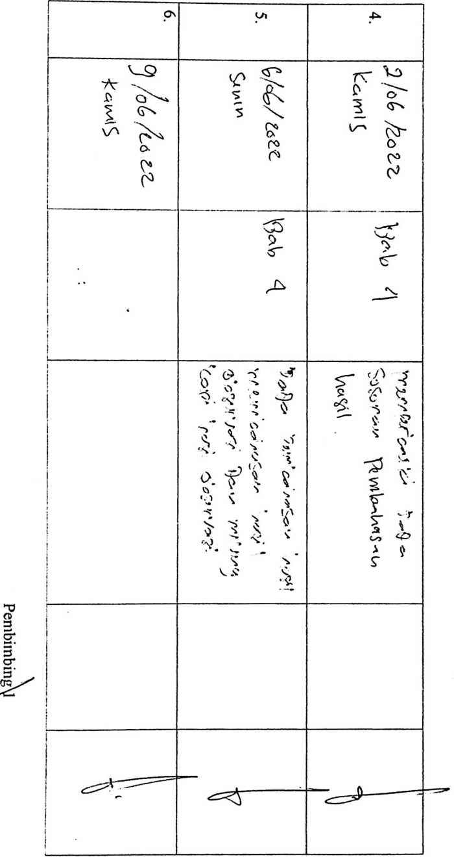

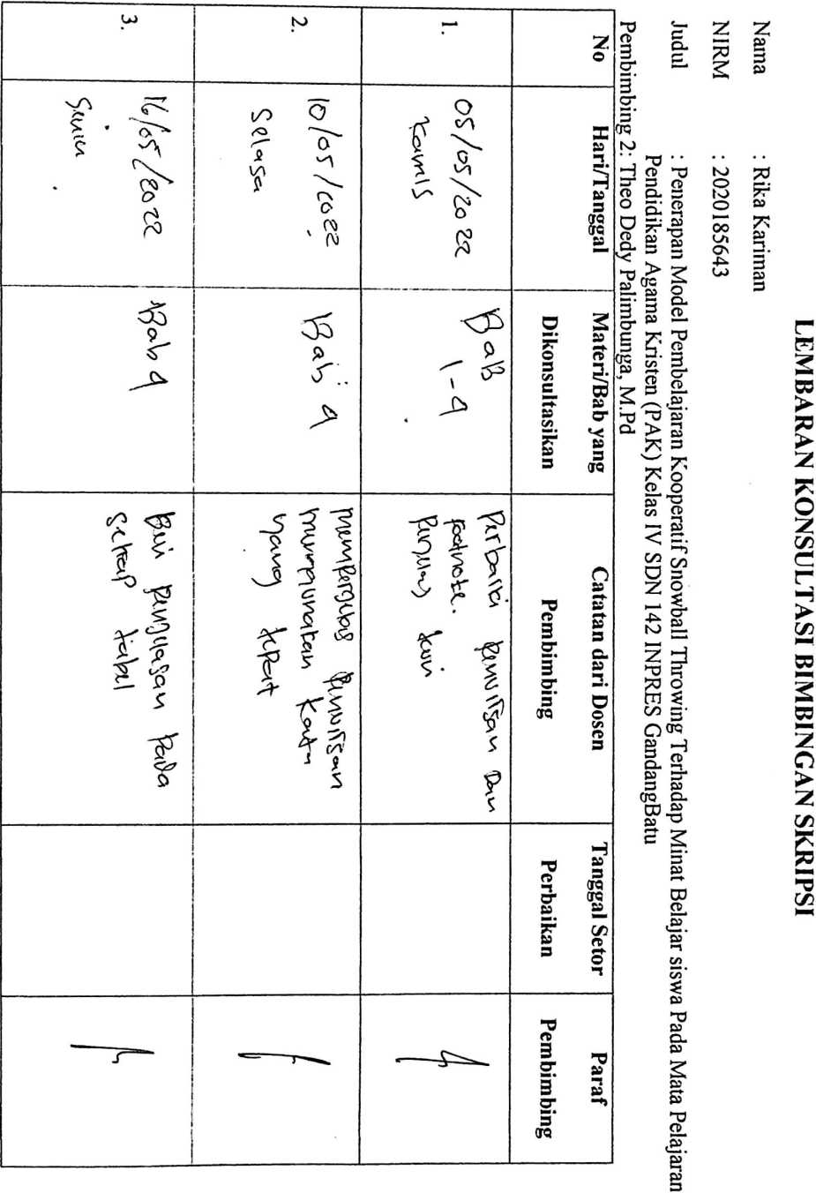

r  1 |  | 4*
r k~  i >  k?. c*  ’ c*  1  1 | CV  N | ^x?viArj£  V Wo;^o/£  1  i
LqMJl4 OjkfMA | T j'  v §  s  o V  T f  £ | c/^  5 f g-  'A % 5»  1 ?"  s ^-7  Tf ?^{T}  o ^{r}
1  1  1  i  i |  | \
i  j | ’ 5^, | “ 7==^

